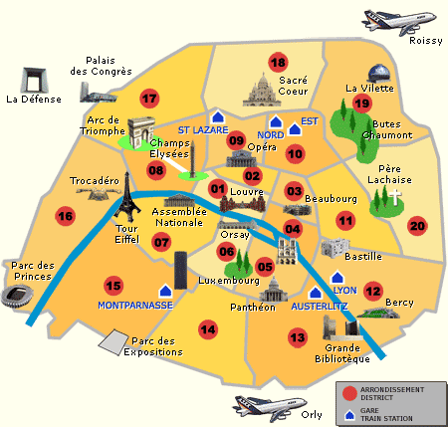SITUATIONS IMPORTANTES EN FRANCE; vad säger du när…………………..

1. du trampar någon på foten i tunnelbanan?
2. du frågar hur mycket en tunnelbanebiljett kostar?
3. du vill gå ut ur tunnelbanevagnen och det står folk framför dig?
4. någon knuffat till dig och ber om ursäkt?
5. du vill beställa en liten sallad till förrätt?
6. du vill beställa en tomatsallad till förrätt men utan dressing?
7. du vill beställa en blodig biff?
8. du vill beställa en välstekt biff med såsen vid sidan av?
9. du frågar om de har béarnaisesås?
10. ber om mer pommes-frites?
11. när du frågar om du får prova den svarta skjortan?
12. när du frågar om det finns andra modeller?
13. när du säger att byxan är fin men du gillar inte färgen?
14. när du inte vill köpa vykort av den envisa försäljaren?
15. när du säger att du inte har någon växel?
16. när du frågar efter vägen till närmaste toalett?
17. när du ber att få en större handduk på hotellet?
18. någon frågar dig hur resan har gått?
19. någon frågar dig på vilket hotell du bor och var det ligger?
20. 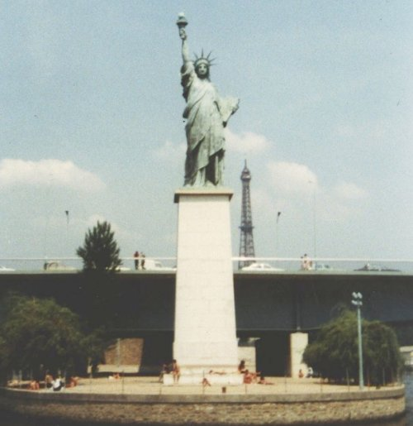du ber någon tala långsammare?
21. du ber att få en servett till?
22. någon frågar dig varifrån du kommer?
23. du ber att få en chokladmousse till?
24. du vill ha vispgrädde på chokladmoussen?
25. du vill ha glass till päronpajen?
26. du frågar om pajen innehåller nötter?
27. du säger att du inte gillar för starka maträtter
28. du säger att du är jättehungrig
29. du frågar vilka olika drickor de har på restaurangen?
30. du försöker sänka priset på en laserpekare som en envis försäljare vill sälja till dig?
31. du vill flirta med den snygge kyparen/den vackra servitrisen?
32. du säger att du talar lite franska?
33. du frågar var utgången ligger?
34. du är törstig?
35. du säger att du inte visste om något?
36. du ber att få låna en penna?
37. du frågar vad det finns för efterrätter?
38. du talar om att du redan har köpt en laserpekare åt den envisa försäljaren?
39. du beställer en pannkaka med nutella?
40. du säger att du inte har några pengar kvar?
41. du säger att du inte gillar den färgen?
42. du beställer en glass med tre olika smaker: jordgubbe, hallon och choklad?
43. du ber att få peppar och salt på restaurangen?
44. du säger att du har ont i: huvudet……….magen………….fötterna………….ryggen?
45. du vill ha rumsnyckel 153?
46. du säger att det är stopp i toaletten?
47. du behöver ha en ny kniv?
48. du frågar vilka olika såser de har på restaurangen?
49. du frågar om du kan få ris till kycklingen?
50. du ber att få hjälp i en butik?